数字振镜伺服驱动电路设计文档

大族宣传册：

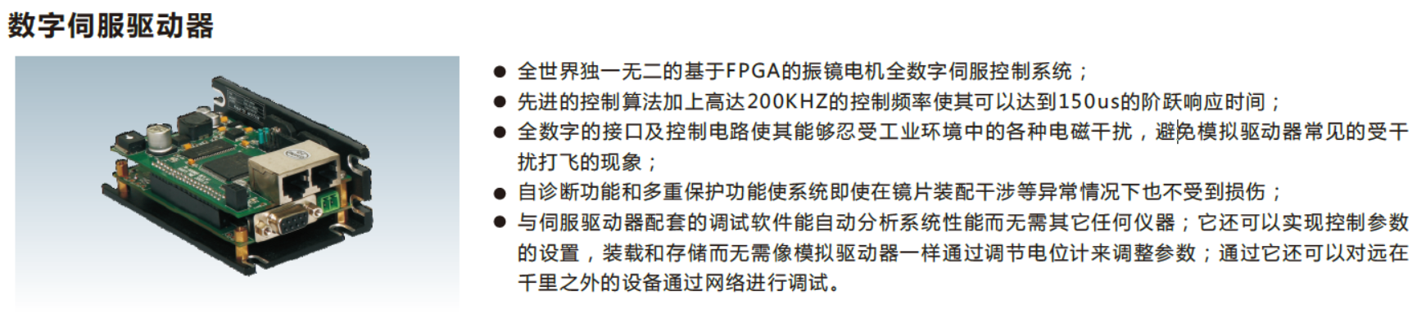

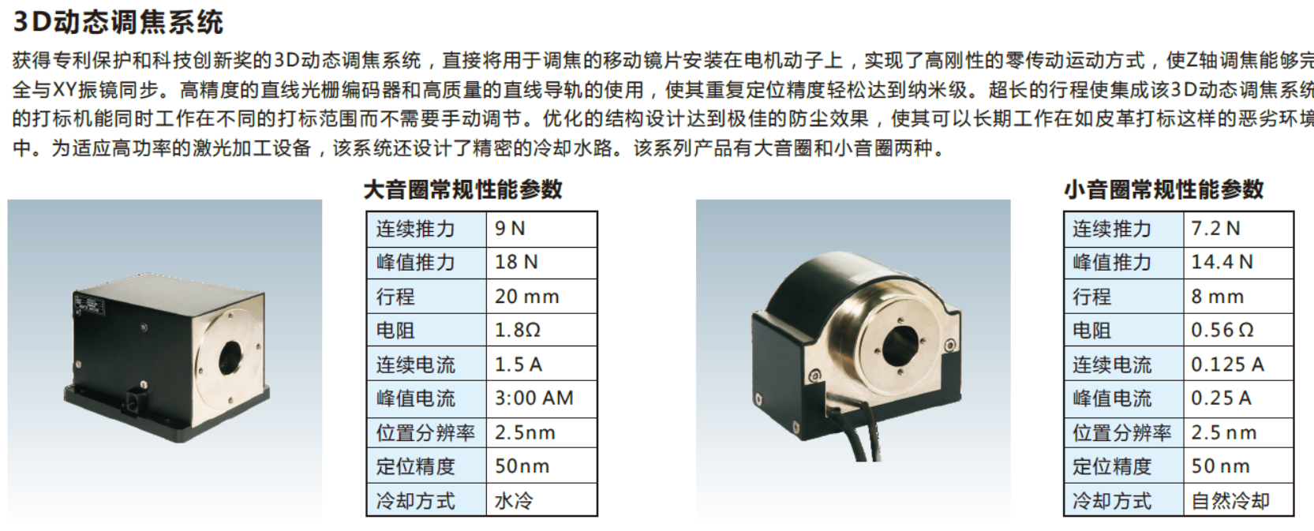

采用STM32F415RG作为处理器，内置12bit ADC和DAC，工作电压3.3V；

电路板预留接口：数字接口XY2-100（除XY2-100外还有一种高速串行接口）、模拟输入接口、2×UART、USB full speed device；

讨论：有没有必要预留USB接口？F415带USB2.0全速控制器和片上PHY，以及USB2.0高速控制器。

模拟输入信号范围：±10V，关注输入阻抗；

系统电源：±15V（最大3A）/±24V，DB9/DB15端子

XY2-100：DB15端子（也有用DB25的，集成了电源线）

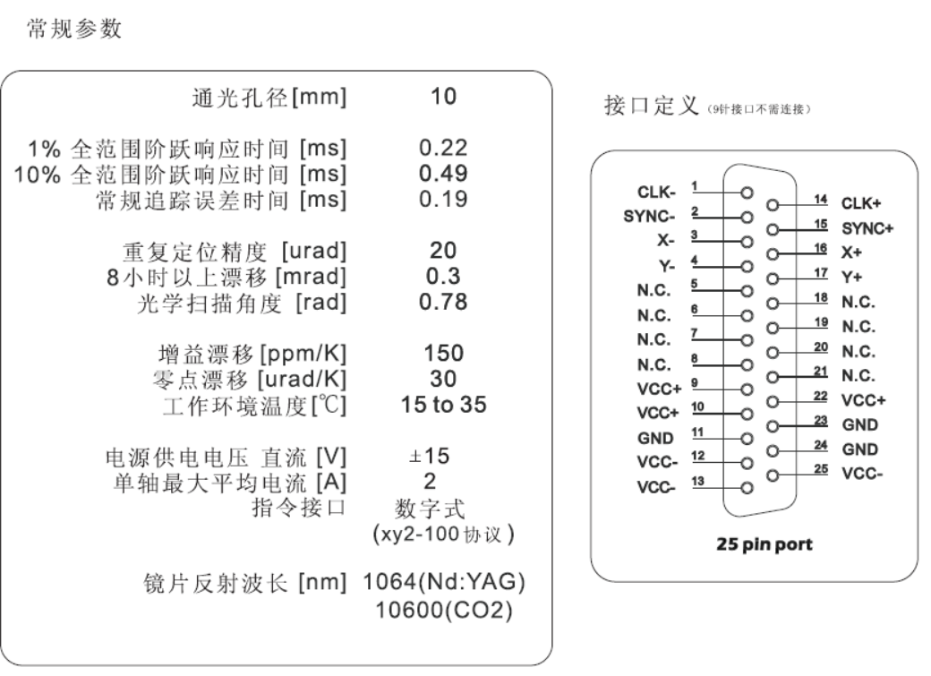

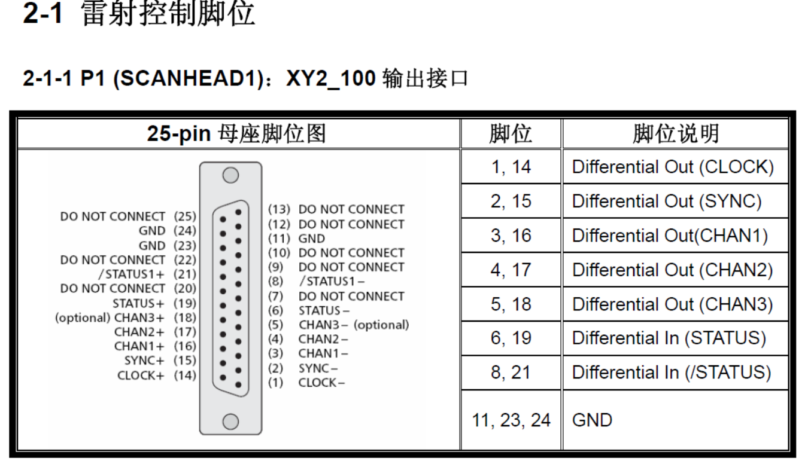

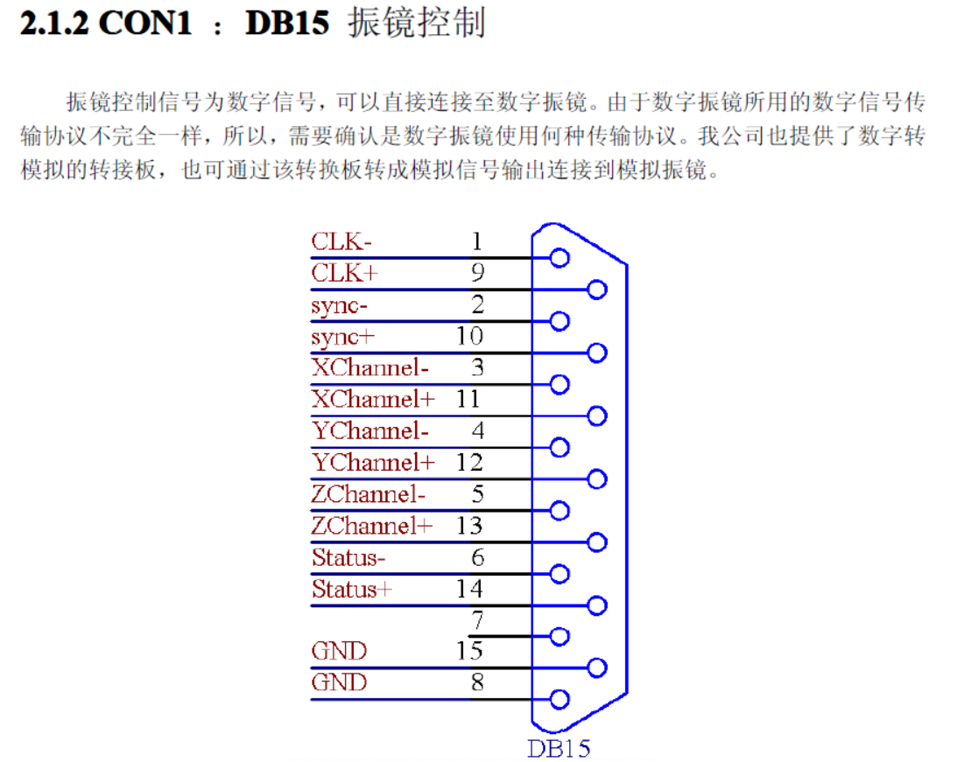

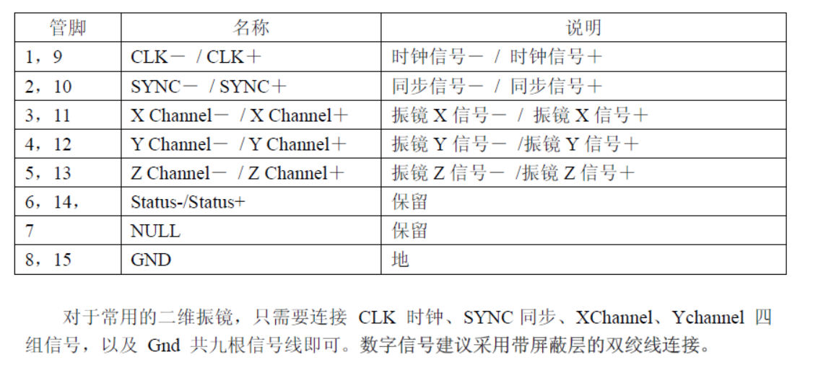

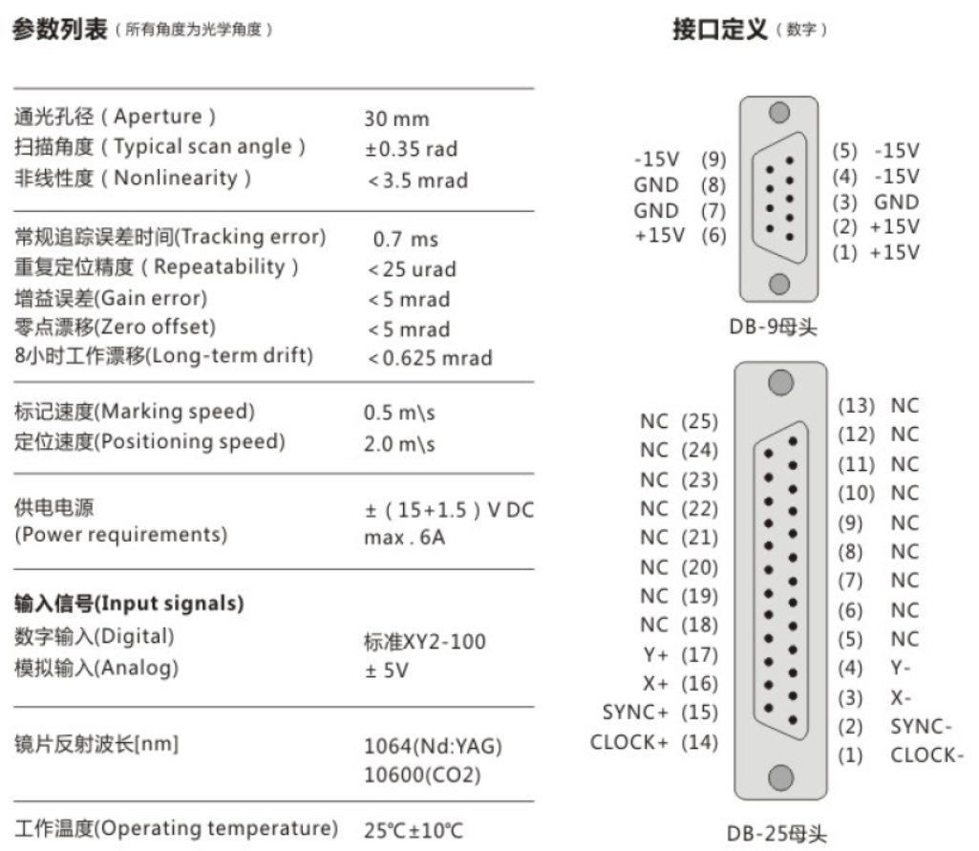

三环控制：位置环、速度环、电流环。

其中位置环通过传感器采样，速度环通过位置信号微分得到，电流环通过对线圈电流采样获取。

因此每个电机需要两路ADC采样，一路DAC输出。

F415电源电压设计为3.3V，数字及模拟电压都为3.3V。ADC、DAC参考电压也为3.3V，能够采集及输出的模拟信号范围为0-3.3V。

实际上采样得到的位置信号为双极性信号，且幅值范围需要调整至ADC参考电压区间。DAC输出驱动功率放大器的信号也应为双极性信号，因此也需要将DAC输出进行调理，将其调整为合适范围。

电源设计：

±15V输入功率电源，转换为±12V给模拟电路供电，再产生一路3.3V给MCU供电。由3.3V产生一个1.5V基准电源供双极性信号和单极性信号转换使用。

输入信号的调理电路：

（1）模拟输入信号的调理电路

模拟输入信号范围为-10V~10V，需要对该信号进行调理至0-3.3V，然后接ADC。

使用OP1177运放对输入信号进行1/7放大，然后叠加1.5V直流。

（2）数字输入信号的调理

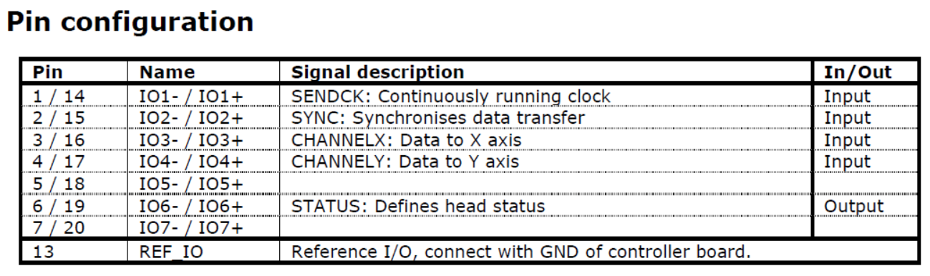

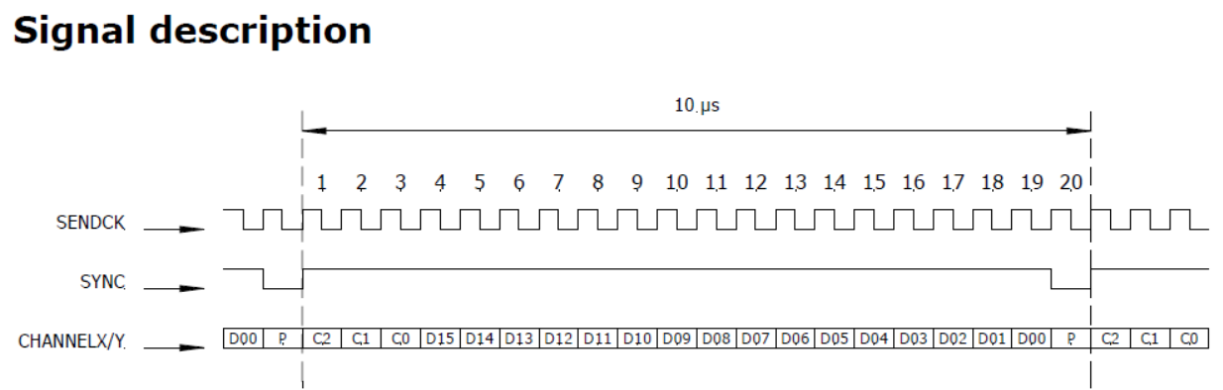

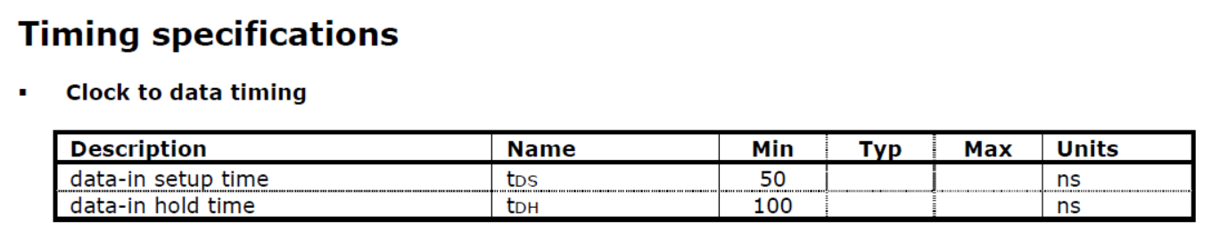

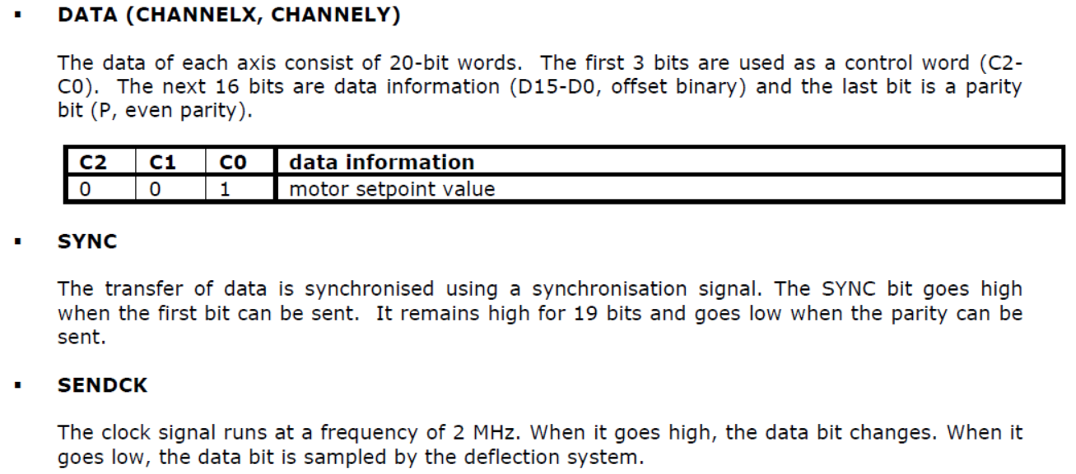

计划用一颗CPLD完成XY2-100数据的转换，然后通过SPI接口传输至MCU。

位置传感器信号调理电路设计：

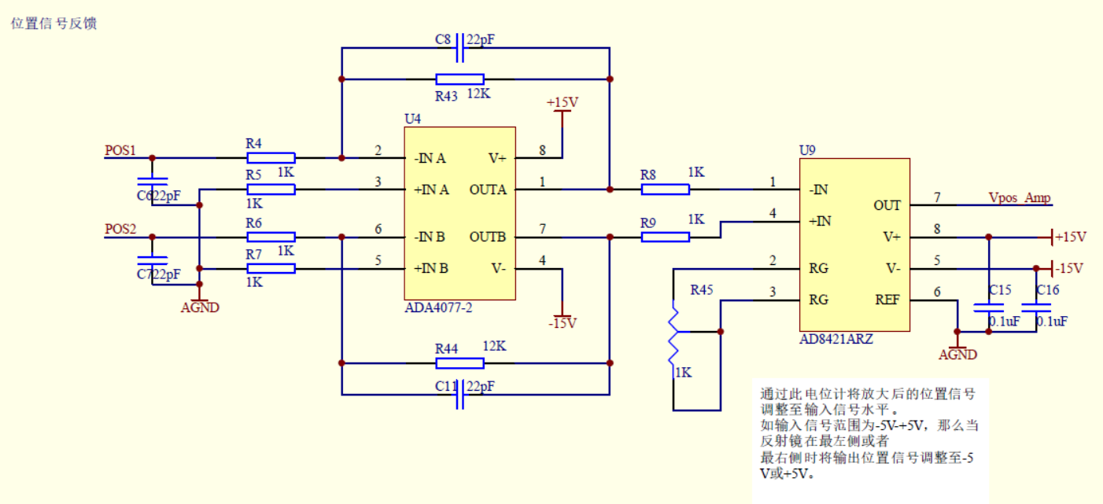

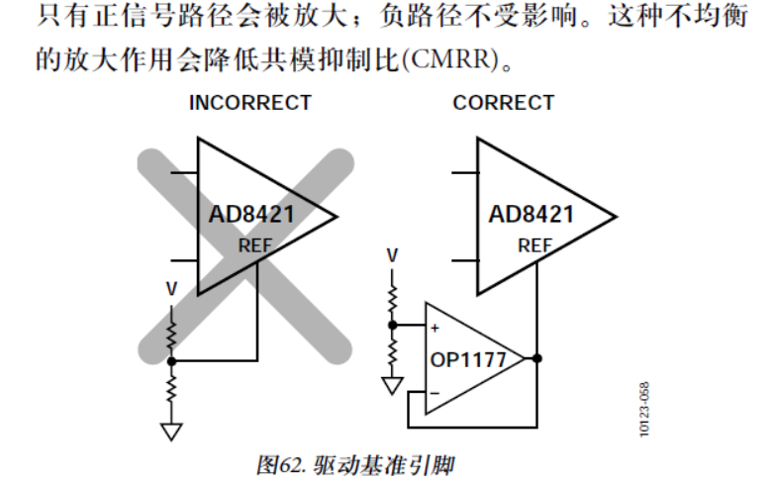

其中AD8421 REF端加电压偏置，将输出电压调整至0-3.3V。

功率驱动电路设计：

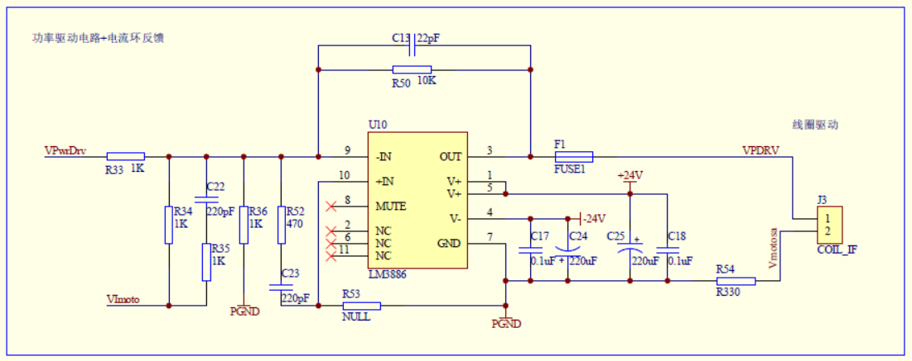

其中对电机线圈电流的采样信号需要经过放大处理，放大后的电流采样信号接MCU的ADC数字化采集，并加入算法处理。电流采样信号也是双极性信号，也需要将其放大后偏置处理，将信号调理为0-3.3V范围内。

MCU DAC输出信号调理电路：

DAC输出信号范围为0-3.3V，需要对该信号进行调理，将该信号调理为-1.5V~+1.5V。

ScanLab excelli*SCAN +* RTC 6集成了气冷结构，可以借鉴

